

**Астана қаласында әлеуметтік-еңбек саласындағы мемлекеттік көрсетілетін қызмет регламенттерін бекіту туралы**

***Күшін жойған***

Астана қаласы әкімдігінің 2015 жылғы 24 қарашадағы № 158-2150 қаулысы. Астана қаласының Әділет департаментінде 2015 жылы 28 желтоқсанда № 987 болып тіркелді. Күші жойылды - Нұр-Сұлтан қаласы әкімдігінің 2020 жылғы 5 тамыздағы № 158-1535 қаулысымен.

      Ескерту. Күші жойылды - Нұр-Сұлтан қаласы әкімдігінің 05.08.2020 № 158-1535 (алғашқы ресми жарияланған күнінен кейін күнтізбелік он күн өткен соң қолданысқа енгізіледі) қаулысымен.  
      РҚАО-ның ескертпесі!  
      Қаулының қолданысқа енгізілу тәртібін 4-тармақтан қараңыз.

      Қазақстан Республикасының 2013 жылғы 15 сәуірдегі "Мемлекеттік көрсетілетін қызметтер туралы" Заңының 16-бабына, "Әлеуметтік-еңбек саласындағы мемлекеттік көрсетілетін қызмет стандарттарын бекіту туралы" Қазақстан Республикасы Денсаулық сақтау және әлеуметтік даму министрінің 2015 жылғы 28 cәуірдегі № 279 бұйрығына (Қазақстан Республикасының нормативтік құқықтық актілерді мемлекеттік тіркеу тізілімінде 2015 жылы 12 маусымда № 11342 тіркелді) сәйкес Астана қаласының әкімдігі **ҚАУЛЫ ЕТЕДІ**:

      1. Мыналар:

      1) алып тасталды - Астана қаласы әкімдігінің 12.12.2017 № 158-2561 (алғашқы ресми жарияланған күнінен кейін күнтізбелік он күн өткен соң қолданысқа енгізіледі) қаулысымен.

      2) "Мүгедектерге протездік-ортопедиялық көмек ұсыну үшін оларға құжаттарды ресімдеу" мемлекеттік көрсетілетін қызмет регламенті 2-қосымшаға сәйкес;

      3) "Мүгедек балаларды үйде оқытуға жұмсалған шығындарды өтеу" мемлекеттік көрсетілетін қызмет регламенті 3-қосымшаға сәйкес;

      4) "Адамдарға жұмыспен қамтуға жәрдемдесудің белсенді шараларына қатысуға жолдамалар беру" мемлекеттік көрсетілетін қызмет регламенті 4-қосымшаға сәйкес бекітілсін.

      Ескерту. 1-тармаққа өзгеріс енгізілді Астана қаласы әкімдігінің 12.12.2017 № 158-2561 (алғашқы ресми жарияланған күнінен кейін күнтізбелік он күн өткен соң қолданысқа енгізіледі) қаулысымен.

      2. "Астана қаласының Жұмыспен қамту, еңбек және әлеуметтік қорғау басқармасы" мемлекеттік мекемесінің басшысы Оспанов Ермек Сабырбекұлына осы қаулыны, әділет органдарында мемлекеттік тіркелгеннен кейін ресми және мерзiмдi баспа басылымдарында, сондай-ақ Қазақстан Республикасының Үкiметi белгілеген интернет-ресурста және Астана қаласы әкімдігінің интернет-ресурсында жариялау жүктелсін.

      3. Осы қаулының орындалуын бақылау Астана қаласы әкімінің орынбасары А.И. Лукинге жүктелсін.

      4. Осы қаулы әділет органдарында мемлекеттік тіркелген күннен бастап күшіне енеді және алғашқы ресми жарияланған күнінен кейiн күнтiзбелiк он күн өткен соң қолданысқа енгiзiледi.

*Астана қаласының әкiмі Ә. Жақсыбеков*

|  |  |
| --- | --- |
|  | Аcтана қаласы әкімдігінің 2015 жылғы 24 қарашадағы № 158-2150 қаулысына 1-қосымша |

**"Жұмыссыз азаматтарға анықтама беру" мемлекеттік көрсетілетін қызмет регламенті**

      Ескерту. 1-қосымша алып тасталды - Астана қаласы әкімдігінің 12.12.2017 № 158-2561 (алғашқы ресми жарияланған күнінен кейін күнтізбелік он күн өткен соң қолданысқа енгізіледі) қаулысымен.

|  |  |
| --- | --- |
|  | Аcтана қаласы әкімдігінің 2015 жылғы 24 қарашадағы № 158-2150 қаулысына 2-қосымша |

**"Мүгедектерге протездік-ортопедиялық көмек ұсыну үшін оларға құжаттарды**  
**ресімдеу" мемлекеттік көрсетілетін қызмет регламенті 1. Жалпы ережелер**

      1. "Мүгедектерге протездік-ортопедиялық көмек ұсыну үшін оларға құжаттарды ресімдеу" мемлекеттік көрсетілетін қызмет (бұдан әрі – мемлекеттік көрсетілетін қызмет) Қазақстан Республикасы Денсаулық сақтау және әлеуметтік даму министрінің 2015 жылғы 28 cәуірдегі № 279 бұйрығымен бекітілген "Мүгедектерге протездік-ортопедиялық көмек ұсыну үшін оларға құжаттарды ресімдеу" мемлекеттік көрсетілетін қызмет стандарты (бұдан әрі – Стандарт) негізінде "Астана қаласының Жұмыспен қамту, еңбек және әлеуметтік қорғау басқармасы" мемлекеттік мекемесімен (бұдан әрі – көрсетілетін қызметті беруші) көрсетіледі.

      Өтініштерді қабылдау және мемлекеттік қызмет көрсету нәтижелерін беру көрсетілетін қызметті беруші арқылы жүзеге асырылады.

      2. Мемлекеттік көрсетілетін қызмет нысаны: электрондық (толық автоматтандырылған немесе ішінара автоматтандырылған) және (немесе) қағаз түрінде.

      3. Мемлекеттік қызметті көрсету нәтижесі – мүгедектерге протездік-ортопедиялық көмек ұсыну мерзімдері көрсетілген құжаттарды ресімдеу туралы хабарлама.

      Мемлекеттік көрсетілетін қызмет нәтижесін ұсыну нысаны: қағаз түрінде.

**2. Мемлекеттік қызметті көрсету процесінде көрсетілетін**  
**қызметті берушінің құрылымдық бөлімшелерінің (қызметкерлерінің)**  
**іс-қимылы тәртібін сипаттау**

      4. Мемлекеттік қызмет көрсету үшін көрсетілетін қызметті берушіге өтініш берген кезде Стандарттың қосымшасына сәйкес нысан бойынша өтініш негіздеме болып табылады.

      5. Мемлекеттік көрсетілетін қызмет процесінің құрамына кіретін әрбір рәсімнің (іс-қимылдың) мазмұны және оның нәтижесі:

      1) көрсетілетін қызметті берушінің кеңсе маманы көрсетілетін қызметті алушының Стандарттың 9-тармағында көрсетілген қажетті құжаттарды берген сәтінен бастап қабылдайды және олардың тіркелуін жүзеге асырады – 15 (он бес) минут ішінде.

      Нәтижесі – құжаттарды көрсетілетін қызметті берушінің басшысына бұрыштама қоюға жіберу;

      2) көрсетілетін қызметті берушінің басшысы кіріс құжаттарымен танысады және көрсетілетін қызметті берушінің жауапты орындаушысын анықтайды – 2 (екі) жұмыс күні ішінде.

      Нәтижесі – көрсетілетін қызметті берушінің жауапты орындаушысына құжаттарды жолдау;

      3) көрсетілетін қызметті берушінің жауапты орындаушысы келіп түскен құжаттарды қарайды, мүгедектерге протездік-ортопедиялық көмек ұсыну мерзімдері көрсетілген хабарлама рәсімдейді және көрсетілетін қызметті берушінің басшылығына қол қою үшін жібереді – 5 (бес) жұмыс күні ішінде.

      Нәтижесі – көрсетілетін қызметті берушінің басшылығына қол қою үшін хабарламаны жіберу;

      4) көрсетілетін қызметті берушінің басшылығы хабарламаға қол қояды – 2 (екі) жұмыс күні ішінде.

      Нәтижесі – қол қойылған хабарламаны көрсетілетін қызметті берушінің кеңсесіне жолдау;

      5) көрсетілетін қызметті берушінің кеңсе маманы хабарламаны тіркейді және көрсетілетін қызметті алушыға мемлекетік қызмет нәтижесін береді – 1 (бір) жұмыс күні ішінде.

      Нәтижесі - хабарламаны көрсетілетін қызметті алушыға беру.

**3. Мемлекеттік қызмет көрсету процесінде көрсетілетін**  
**қызмет берушінің құрылымдық бөлімшелерінің (қызметкерлерінің)**  
**өзара іс-қимылы тәртібін сипаттау**

      6. Мемлекеттік көрсетілетін қызмет процесіне қатысатын көрсетілетін қызметті берушінің құрылымдық бөлімшелерінің (қызметкерлерінің) тізбесі:

      1) көрсетілетін қызмет берушінің кеңсе маманы;

      2) көрсетілетін қызмет берушінің басшылығы;

      3) көрсетілетін қызмет берушінің жауапты орындаушысы.

      7. Әрбір рәсімнің (іс-қимылдың) ұзақтығын көрсете отырып, көрсетілетін қызметті берушінің құрылымдық бөлімшелері (қызметкерлері) арасындағы рәсімдердің (іс-қимылдардың) реттілігін сипаттау Регламентке 1-қосымшаға сәйкес блок-сызбамен сүйемелденеді.

      8. Мемлекеттік қызмет көрсету процесінде рәсімдердің (іс-қимылдардың) ретін, көрсетілетін қызметті берушінің құрылымдық бөлімшелерінің (қызметкерлерінің) өзара әрекеттерінің толық сипаттамасы Регламентке 2-қосымшаға сәйкес мемлекеттік көрсетілетін қызметтің бизнес-процестерінің анықтамалығында көрсетіледі. Мемлекеттік көрсетілетін қызметтің бизнес-процестерінің анықтамалығы "электрондық үкімет" веб-порталында, көрсетілетін қызметті берушінің интернет–ресурсында орналастырылады.

**4. Азаматтарға арналған үкімет" мемлекеттік корпорациясымен және (немесе) өзге де көрсетілетін қызметті берушілермен өзара іс-қимыл тәртібін, сондай-ақ мемлекеттік қызмет көрсету үдерісінде ақпараттық жүйелерді пайдалану тәртібінің сипаттамасы**

      Ескерту. 4-бөлімнің тақырыбы жаңа редакцияда - Астана қаласы әкімдігінің 25.08.2016 № 158-1526 (алғашқы ресми жарияланған күнінен кейін күнтізбелік он күн өткен соң қолданысқа енгізіледі) қаулысымен.

      Стандарт негізінде мемлекеттік қызмет, көрсетілетін қызмет берушімен көрсетіледі.

|  |  |
| --- | --- |
|  | "Мүгедектерге протездік-ортопедиялық көмек ұсыну үшін оларға құжаттарды ресімдеу" мемлекеттік көрсетілетін қызмет регламентіне 1-қосымша |

**Әрбір рәсімнің (іс-қимылдың) ұзақтығын көрсете отырып,**  
**көрсетілетін қызметті берушінің құрылымдық бөлімшелері**  
**(қызметкерлері) арасындағы рәсімдердің (іс-қимылдардың)**  
**реттілігін сипаттау блок-сызбасы**

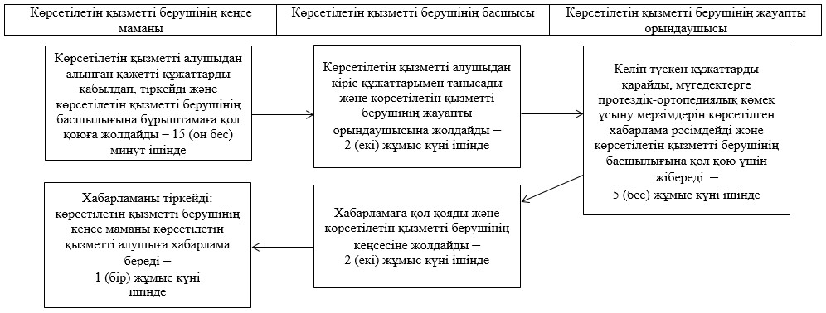

|  |  |
| --- | --- |
|  | Мүгедектерге протездік-ортопедиялық көмек ұсыну үшін оларға құжаттарды ресімдеу" мемлекеттік көрсетілетін қызмет регламентіне 2-қосымша |

**Мемлекеттік көрсетілетін қызметтің бизнес-процестерінің**  
**анықтамалығы**

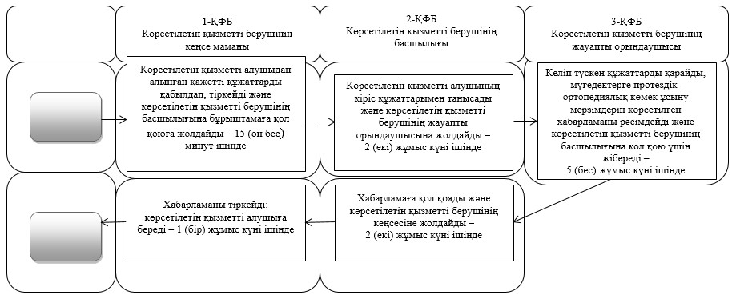

      ҚФБ – құрылымдық-функционалдық бірлік: көрсетілетін қызметті

      берушінің құрылымдық бөлімшелерінің (қызметкерлерінің), халыққа

      қызмет көрсету орталығының, "электрондық үкімет" веб-порталының өзара

      әрекет етуі

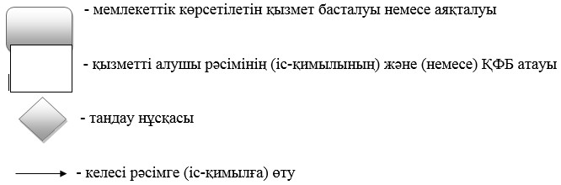

|  |  |
| --- | --- |
|  | Аcтана қаласы әкімдігінің 2015 жылғы 24 қарашадағы № 158-2150 қаулысына 3-қосымша |

**"Мүгедек балаларды үйде оқытуға жұмсалған шығындарды өтеу" мемлекеттік көрсетілетін қызмет регламенті**

      Ескерту. 3-қосымша жаңа редакцияда - Астана қаласы әкімдігінің 25.08.2016 № 158-1526 (алғашқы ресми жарияланған күнінен кейін күнтізбелік он күн өткен соң қолданысқа енгізіледі) қаулысымен.

**1. Жалпы ережелер**

      1. "Мүгедек балаларды үйде оқытуға жұмсалған шығындарды өтеу" мемлекеттік көрсетілетін қызметті (бұдан әрі – мемлекеттік көрсетілетін қызмет) "Астана қаласының Жұмыспен қамту, еңбек және әлеуметтік қорғау басқармасы" мемлекеттік мекемесі (бұдан әрі – көрсетілетін қызметті беруші) "Әлеуметтік-еңбек саласындағы мемлекеттік көрсетілетін қызмет стандарттарын бекіту туралы" Қазақстан Республикасы Денсаулық сақтау және әлеуметтік даму министрінің 2015 жылғы 28 cәуірдегі № 279 бұйрығымен (Нормативтік құқықтық актілерді мемлекеттік тіркеу тізілімінде № 11342 болып тіркелген) бекітілген "Мүгедек балаларды үйде оқытуға жұмсалған шығындарды өтеу" мемлекеттік көрсетілетін қызмет стандарты (бұдан әрі – Стандарт) негізінде жеке тұлғаларға (бұдан әрі – көрсетілетін қызметті алушы) тегін көрсетіледі.

      Өтініштерді қабылдау және мемлекеттік көрсетілетін қызмет нәтижелерін беру:

      1) "Азаматтарға арналған үкімет" мемлекеттік корпорациясы" коммерциялық емес акционерлік қоғамы (бұдан әрі – Мемлекеттік корпорация);

      2) көрсетілетін қызметті беруші;

      3) www.egov.kz "электрондық үкіметтің" веб-порталы (бұдан әрі – портал) арқылы жүзеге асырылады.

      2. Көрсетілетін мемлекеттік қызмет нысаны: электрондық (толық автоматтандырылған) және (немесе) қағаз түрінде.

      3. Мемлекеттік қызметті көрсету нәтижесі: жәрдемақы тағайындау туралы хабарлама.

      Мемлекеттік қызметті көрсету нәтижесін ұсыну нысаны: электрондық және (немесе) қағаз түрінде.

      Порталда жәрдемақыны тағайындау туралы хабарламаны, сондай-ақ жәрдемақыны тағайындау туралы ақпарат көрсетілетін қызметті берушінің уәкілетті тұлғасының электрондық цифрлық қолтаңбасымен (бұдан әрі – ЭЦҚ) куәландырылған электрондық құжат нысанында көрсетілетін қызметті алушының "жеке кабинетіне" жіберіледі.

**2. Мемлекеттік көрсетілетін қызмет үдерісінде көрсетілетін қызметті берушінің құрылымдық бөлімшелерінің (қызметкерлерінің) іс-қимыл тәртібін сипаттау**

      4. Мемлекеттік қызметті көрсету бойынша рәсімдерді (іс-қимылдарды) бастауға көрсетілетін қызметті берушінің көрсетілетін қызметті алушыдан Стандартқа 1-қосымшаға сәйкес нысан бойынша өтінішті және Стандарттың 9-тармағында көрсетілген құжаттарды немесе көрсетілетін қызметті алушың сұранысы негіз болып табылады.

      Көрсетілетін қызметті алушының ЭЦҚ болған жағдайда портал арқылы электрондық нысанда мемлекеттік көрсетілетін қызметті алу мүмкіндігі бар.

      5. Мемлекеттік көрсетілетін қызмет үдерісінің құрамына кіретін әрбір рәсімнің (іс-қимылдың) мазмұны, оның орындалу ұзақтығы;

      1) бірінші рәсім (іс-қимыл) – көрсетілетін қызметті берушінің кеңсе маманы көрсетілетін қызметті алушы ұсынған Стандарттың 9-тармағында көрсетілген құжаттарды қабылдауды және олардың тіркелуін жүзеге асырады – 15 (он бес) минут;

      2) екінші рәсім (іс-қимыл) – көрсетілетін қызметті берушінің басшысы көрсетілетін қызметті алушының құжаттарымен танысады және көрсетілетін қызметті берушінің жауапты орындаушысын анықтайды – 1 (бір) жұмыс күн;

      3) үшінші рәсім (іс-қимыл) – көрсетілетін қызметті берушінің жауапты орындаушысы көрсетілетін қызметті алушының құжаттарын қарайды, жәрдемақы тағайындау туралы хабарламаны рәсімдейді – 6 (алты) жұмыс күн;

      4) төртінші рәсім (іс-қимыл) – көрсетілетін қызметті берушінің басшысы жәрдемақыны тағайындау туралы хабарламаға қол қояды – 1 (бір) жұмыс күн.

      5) бесінші рәсім (іс-қимыл) – көрсетілетін қызметті берушінің кеңсе маманы жәрдемақыны тағайындау туралы хабарламаны тіркейді және көрсетілетін қызметті алушыға мемлекеттік қызмет нәтижесін береді – 1 (бір) жұмыс күн.

      6. Келесі рәсімді (іс-қимылды) орындауды бастау үшін негіз болатын мемлекеттік қызмет көрсету бойынша рәсімнің (іс-қимылдың) нәтижелері:

      1) бірінші рәсімнің (іс-қимылдың) нәтижесі – көрсетілетін қызметті алушының құжаттарын көрсетілетін қызметті берушінің басшысына бұрыштама қоюға жіберу;

      2) екінші рәсімнің (іс-қимылдың) нәтижесі – көрсетілетін қызметті алушының құжаттарын көрсетілетін қызметті берушінің жауапты орындаушысына жолдау;

      3) үшінші рәсімнің (іс-қимылдың) нәтижесі – жәрдемақыны тағайындау туралы хабарламаны көрсетілетін қызметті берушінің басшысына қол қою үшін жіберу;

      4) төртінші рәсімнің (іс-қимылдың) нәтижесі – қол қойылған жәрдемақыны тағайындау туралы хабарламаны көрсетілетін қызметті берушінің кеңсесіне жолдау;

      5) бесінші рәсімнің (іс-қимылдың) нәтижесі – жәрдемақыны тағайындау туралы хабарламаны көрсетілетін қызметті алушыға беру.

**3. Мемлекеттік көрсетілетін қызмет үдерісінде көрсетілетін қызметті берушінің құрылымдық бөлімшелерінің (қызметкерлерінің) өзара әрекет ету тәртібін сипаттау**

      7. Мемлекеттік көрсетілетін қызмет үдерісіне қатысатын көрсетілетін қызметті берушінің құрылымдық бөлімшелерінің (қызметкерлерінің) тізбесі:

      1) көрсетілетін қызметті берушінің кеңсе маманы;

      2) көрсетілетін қызметті берушінің басшысы;

      3) көрсетілетін қызметті берушінің жауапты орындаушысы.

      8. Әрбір ресімнің (іс-қимылдың) ұзақтығын көрсете отырып, көрсетілетін қызметті берушінің құрылымдық бөлімшелері (қызметкерлері) арасындағы ресімдердің (іс-қимылдардың) реттілігін, әрбір рәсімнің (іс-қимылдың) ұзақтығын көрсете отырып, сипаттау осы Регламентке 1-қосымшаға сәйкес блок-сызбамен сүйемелденеді.

**4. Мемлекеттік корпорациямен және (немесе) басқа да көрсетілетін қызмет берушілермен өзара әрекет ету тәртібін, сондай-ақ мемлекеттік көрсетілетін қызмет үдерісінде ақпараттық жүйелерді пайдалану тәртібін сипаттау**

      9. Мемлекеттік корпорацияға және (немесе) өзге көрсетілетін қызметті берушіге жүгіну тәртібінің сипаттамасы, көрсетілетін қызметті алушының сұрау салуын өңдеудің ұзақтығы:

      1) көрсетілетін қызметті алушы Мемлекеттік корпорация операторына өтінішті және Стандартқа 1-қосымшаға сәйкес құжаттарды тапсыруды "электрондық кезек" жолымен "кедергісіз" қызмет көрсету арқылы операциялық залда жүзеге асырады – 2 (екі) минут;

      2) 1-үдеріс – мемлекеттік қызметті көрсету үшін Мемлекеттік корпорация операторының Мемлекеттік корпорацияның ықпалдастырылған ақпараттық жүйесінің автоматтандырылған жұмыс орнына логин мен парольді (авторландыру үдерісі) енгізеді – 1 (бір) минут;

      3) 2-үдеріс – Мемлекеттік корпорация операторының мемлекеттік қызметті таңдауы, экранға мемлекеттік қызметті көрсету үшін сұраныс нысанын шығару және Мемлекеттік корпорация операторының көрсетілетін қызметті алушының деректерін, сондай-ақ сенімхат бойынша мемлекеттік көрсетілетін қызметті алушы өкілінің деректерін (сенімхат нотариалды куәландырылған жағдайда, басқаша куәландырылған жағдайда – сенімхатының деректері толтырылмайды) енгізеді – 2 (екі) минут;

      4) 3-үдеріс – "электрондық үкімет" шлюзі (бұдан әрі – ЭҮШ) арқылы "Жеке тұлғалар" мемлекеттік деректер базасына/"Заңды тұлғалар" мемлекеттік деректер базасына (бұдан әрі – ЖТ МДБ/ЗТ МДБ) көрсетілетін қызметті алушының деректері туралы, сондай-ақ Бірыңғай нотариалдық ақпараттық жүйесіне (бұдан әрі – БНАЖ) мемлекеттік көрсетілетін қызметті алушы өкілінің сенімхат деректері туралы сұраныс жолдау – 2 (екі) минут;

      5) 1-шарт – деректерінің ЖТ МДБ/ЗТ МДБ-да мемлекеттік көрсетілетін қызметті алушының, сенімхат деректерінің БНАЖ-да бар болуын тексеру – 1 (бір) минут;

      6) 4-үдеріс – ЖТ МДБ/ЗТ МДБ-да мемлекеттік көрсетілетін қызметті алушының деректерінің, БНАЖ-да сенімхат деректерінің болмауына байланысты, деректерді алу мүмкін еместігі туралы хабарламаны қалыптастыру – 2 (екі) минут;

      7) 5-үдеріс – "Е-собес" ақпараттық жүйесіне (бұдан әрі – "Е-собес" АЖ) ЭҮШ арқылы Мемлекеттік корпорация операторының ЭЦҚ куәландырылған (қол қойылған) электрондық құжатты (көрсетілетін қызметті алушының сұранысын) жолдау – 2 (екі) минут;

      8) 2-шарт – көрсетілетін қызметті берушінің Стандарттың 9-тармағында көрсетілген мемлекеттік көрсетілген қызметті алушының қоса берген құжаттарының сәйкестігін және мемлекеттік қызметті көрсетуге негіздемесін тексеруі (өңдеуі) – 2 (екі) минут;

      9) 6-үдеріс – көрсетілетін қызметті алушының құжаттарын Стандарттың 9-тармағында көрсетілген құжаттардың тізбесіне сәйкес келмеуіне байланысты сұратылып отырған мемлекеттік көрсетілетін қызметтен бас тарту туралы хабарламаны қалыптастыру – 2 (екі) минут;

      Мемлекеттік корпорация арқылы мемлекеттік көрсетілетін қызмет кезінде жұмылдырылған ақпараттық жүйелердің функционалдық өзара әрекеттері осы Регламентке 2-қосымшада келтірілген.

      10. Мемлекеттік қызмет көрсетудің нәтижесін Мемлекеттік корпорациясы арқылы алу процесін, оның ұзақтылығын сипаттау:

      1) мемлекеттік қызметті алушы Стандартта көрсетілген мерзімі аяқталғаннан соң мемлекеттік қызметті көрсету нәтижесін алуға жүгінеді;

      2) мемлекеттік қызмет көрсету нәтижесін алған кезде рұқсат етілетін уақыты – 20 (жиырма) минут.

      11. Портал арқылы мемлекеттік қызметті көрсету кезінде көрсетілетін қызметті беруші мен көрсетілетін қызметті алушының жүгіну және рәсімдердің (іс-қимылдың) реттілігі тәртібін сипаттау:

      1) көрсетілетін қызметті алушы жеке сәйкестендіру нөмірі (бұдан әрі – ЖСН), сондай-ақ парольінің (порталда тіркелмеген көрсетілетін қызметті алушылар үшін жүзеге асырылады) көмегімен порталда тіркелуді жүзеге асырады;

      2) 1-үдеріс – мемлекеттік қызметті алу үшін порталда көрсетілетін қызметті алушының ЖСН және парольін (авторландыру үдерісі) енгізу процесі;

      3) 1-шарт – ЖСН және пароль арқылы тіркелген көрсетілетін қызметті алушының деректерінің түпнұсқалығын порталда тексеру;

      4) 2-үдеріс – көрсетілетін қызметті алушының деректерінің сәйкес келмеуіне байланысты авторландырудан бас тарту туралы порталмен хабарламаны қалыптастыру;

      5) 3-үдеріс – көрсетілетін қызметті алушының осы Регламентте мемлекеттік көрсетілген қызметті таңдайды, мемлекеттік қызметті көрсету үшін экранға сұраныстың нысаны шығарылады және оның құрылымы мен форматтық талаптарын ескере отырып, көрсетілетін қызметті алушы нысанды (мәліметтерді енгізу) толтырады, Стандарттың 9-тармағында көрсетілген құжаттар көшірмелерінің электрондық түрінде сұраныс нысанына қоса береді, сондай-ақ сұранысты куәландыру (қол қою) үшін көрсетілетін қызметті алушы ЭЦҚ тіркеу куәлігін таңдайды;

      6) 2-шарт – порталда ЭЦҚ тіркеу куәлігінің қолдану мерзімін және қайтарылған (күші жойылған) тіркеу куәліктерінің тізімінде жоқтығын, сондай-ақ сәйкестендіру деректерінің сәйкестігін (сұраныста көрсетілген ЖСН және ЭЦҚ тіркеу куәлігінде көрсетілген ЖСН арасында) тексеру;

      7) 4-үдеріс – көрсетілетін қызметті алушының ЭЦҚ түпнұсқалығы расталмауына байланысты, сұратылып жатқан қызметтен бас тарту жөнінде хабарламаны қалыптастыру;

      8) 5-үдеріс – ЭҮШ арқылы көрсетілетін қызметті алушының ЭЦҚ куәландырылған (қол қойылған) электрондық құжатын (көрсетілетін қызметті алушының сұранысын) "Е-собес" АЖ-ға көрсетілетін қызметті берушінің өңдеуі үшін жолдау;

      9) 3-шарт – көрсетілетін қызметті берушінің Стандарттың 9-тармағында көрсетілген мемлекеттік қызметті көрсетуге негіз болатын көрсетілетін қызметті алушының қоса берген құжаттарының сәйкестігін тексеруі;

      10) 6-үдеріс – көрсетілетін қызметті алушының құжаттарын Стандарттың 9-тармағында көрсетілген құжаттардың тізбесіне сәйкес келмеуіне байланысты сұратылып отырған мемлекеттік көрсетілетін қызметтен бас тарту туралы хабарламаны қалыптастыру;

      11) 7-үдеріс – көрсетілетін қызметті алушының порталмен қалыптастырылған мемлекеттік қызмет көрсету нәтижесін (электрондық құжат нысаны бойынша хабарламаны) алуы. Мемлекеттік көрсетілетін қызмет нәтижесі көрсетілетін қызметті берушінің уәкілетті тұлғасының ЭЦҚ куәландырылған электрондық құжат түрінде көрсетілетін қызметті алушының "жеке кабинетіне" жолданады.

      Портал арқылы мемлекеттік көрсетілетін қызмет кезінде ақпараттық жүйелердің функционалдық өзара әрекеті осы Регламентке 3-қосымшада келтірілген.

      Мемлекеттік көрсетілетін қызмет үдерісінде, көрсетілетін қызметті берушінің құрылымдық бөлімшелерінің (қызметкерлерінің) өзара әрекет етуінің нақты сипаттамасы, сондай-ақ өзге көрсетілетін қызметті берушілермен және (немесе) Мемлекеттік корпорациямен өзара әрекет ету тәртібі және мемлекеттік көрсетілетін қызмет үдерісінде ақпараттық жүйелерді қолдану тәртібін сипаттау осы Регламентке 4-қосымшаға сәйкес мемлекеттік көрсетілетін қызметтің бизнес-үдерістерінің анықтамалығында көрсетіледі. Мемлекеттік көрсетілетін қызмет бизнес-үдерістерінің анықтамалығы көрсетілетін қызметті берушінің порталында және интернет-ресурсында орналастырылады.

|  |  |  |  |  |  |  |  |  |  |  |  |  |  |
| --- | --- | --- | --- | --- | --- | --- | --- | --- | --- | --- | --- | --- | --- |
|  | |  |  | | --- | --- | |  | "Мүгедек балаларды үйде | |  | оқытуға жұмсалған | |  | шығындарды өтеу" мемлекеттік | |  | көрсетілетін қызмет | |  | регламентіне | |  | 1-қосымша | |

**Әрбір рәсімнің (іс-қимылдың) ұзақтығын көрсете отырып, көрсетілетін қызметті берушінің құрылымдық бөлімшелері (қызметкерлері) арасындағы рәсімдердің (іс-қимылдардың) реттілігін сипаттау блок-сызбасы**

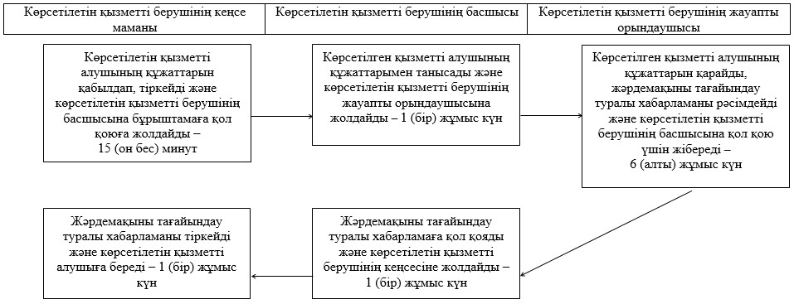

|  |  |  |  |  |  |  |  |  |  |  |  |  |  |
| --- | --- | --- | --- | --- | --- | --- | --- | --- | --- | --- | --- | --- | --- |
|  | |  |  | | --- | --- | |  | "Мүгедек балаларды үйде | |  | оқытуға жұмсалған | |  | шығындарды өтеу" мемлекеттік | |  | көрсетілетін қызмет | |  | регламентіне | |  | 2-қосымша | |

**Мемлекеттік корпорация арқылы мемлекеттік көрсетілетін қызмет кезінде жұмылдырылған ақпараттық жүйелердің функционалдық өзара іс-қимылдарының графикалық нысанындағы диаграммасы**

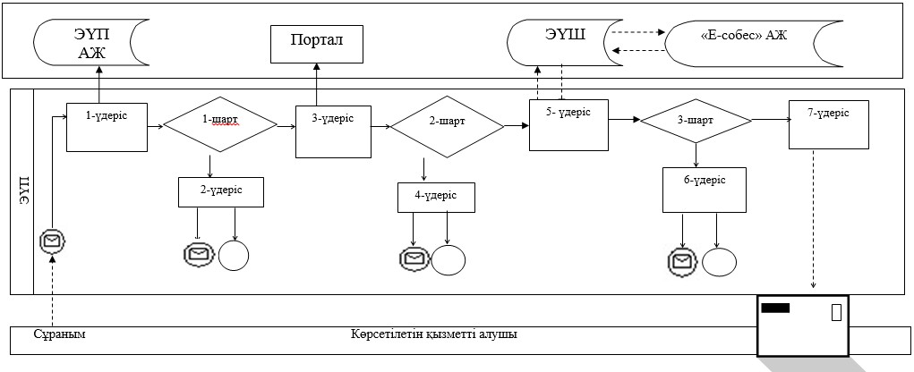

|  |  |  |  |  |  |  |  |  |  |  |  |  |  |
| --- | --- | --- | --- | --- | --- | --- | --- | --- | --- | --- | --- | --- | --- |
|  | |  |  | | --- | --- | |  | "Мүгедек балаларды үйде | |  | оқытуға жұмсалған | |  | шығындарды өтеу" мемлекеттік | |  | көрсетілетін қызмет | |  | регламентіне | |  | 3-қосымша | |

**Портал арқылы мемлекеттік көрсетілетін қызмет кезінде жұмылдырылған ақпараттық жүйелердің функционалдық өзара іс-қимылдарының графикалық нысанындағы диаграммасы**

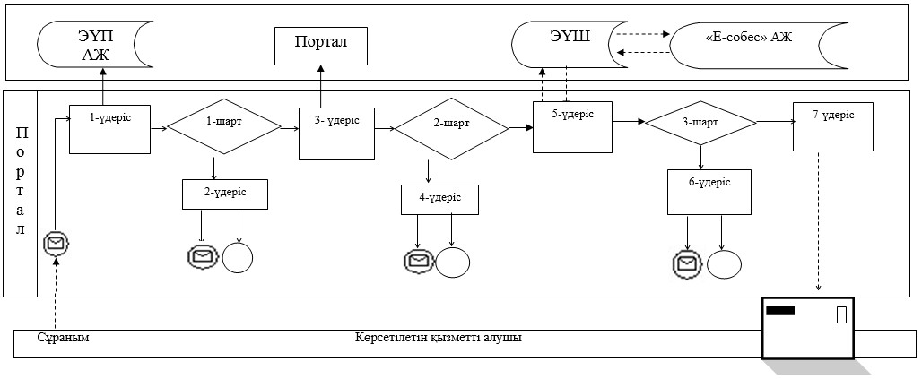

|  |  |  |  |  |  |  |  |  |  |  |  |  |  |
| --- | --- | --- | --- | --- | --- | --- | --- | --- | --- | --- | --- | --- | --- |
|  | |  |  | | --- | --- | |  | "Мүгедек балаларды үйде | |  | оқытуға жұмсалған | |  | шығындарды өтеу" мемлекеттік | |  | көрсетілетін қызмет | |  | регламентіне | |  | 4-қосымша | |

**Мемлекеттік көрсетілетін қызметтің бизнес-үдерістерінің анықтамалығы**

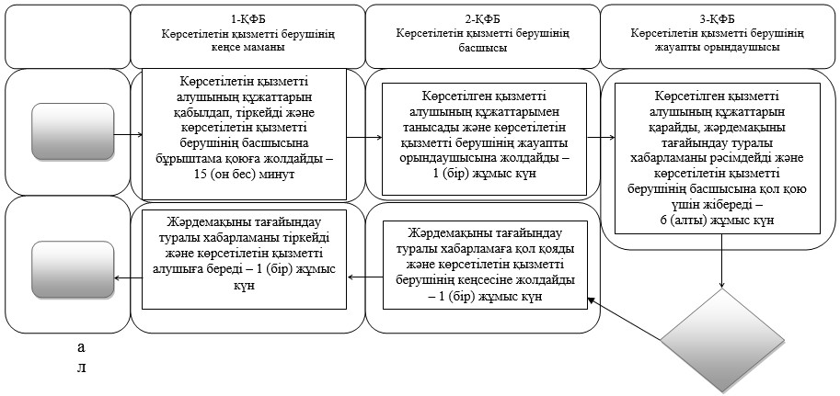

      ҚФБ – құрылымдық-функционалдық бірлік: көрсетілетін қызметті берушінің құрылымдық бөлімшелерінің (қызметкерлерінің), мемлекеттік корпорацияның, порталдың өзара әрекет етуі

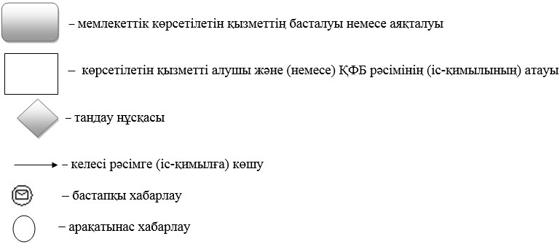

|  |  |
| --- | --- |
|  | Аcтана қаласы әкімдігінің 2015 жылғы 24 қарашадағы № 158-2150 қаулысына 4-қосымша |

**"Адамдарға жұмыспен қамтуға жәрдемдесудің белсенді шараларына қатысуға**  
**жолдамалар беру" мемлекеттік көрсетілетін қызмет регламенті**

      Ескерту. 4-қосымшада барлық мәтін бойынша "нысандарына" деген сөз "шараларына" деген сөзбен ауыстырылды - Астана қаласы әкімдігінің 12.12.2017 № 158-2561 (алғашқы ресми жарияланған күнінен кейін күнтізбелік он күн өткен соң қолданысқа енгізіледі) қаулысымен.

**1. Жалпы ережелер**

      1. "Адамдарға жұмыспен қамтуға жәрдемдесудің белсенді шараларына қатысуға жолдамалар беру" мемлекеттік көрсетілетін қызмет (бұдан әрі – мемлекеттік көрсетілетін қызмет) Қазақстан Республикасы Денсаулық сақтау және әлеуметтік даму министрінің 2015 жылғы 28 cәуірдегі № 279 бұйрығымен бекітілген "Адамдарға жұмыспен қамтуға жәрдемдесудің белсенді шараларына қатысуға жолдамалар беру" мемлекеттік көрсетілетін қызмет стандарты (бұдан әрі – Стандарт) негізінде "Астана қаласының Жұмыспен қамту және әлеуметтік бағдарламалар басқармасы" мемлекеттік мекемесімен (бұдан әрі – көрсетілетін қызметті беруші) көрсетіледі.

      Өтініштерді қабылдау және мемлекеттік қызметті көрсету нәтижелерін беру:

      1) көрсетілетін қызметті беруші;

      2) www.egov.kz "электрондық үкімет" веб-порталы (бұдан әрі - портал) арқылы жүзеге асырылады.

      2. Мемлекеттік көрсетілетін қызмет нысаны: электрондық (ішінара автоматтандырылған) және (немесе) қағаз түрінде.

      3. Мемлекеттік көрсетілетін қызмет нәтижесі – адамдарға жұмыспен қамтуға жәрдемдесудің белсенді шараларына қатысуға жолдама беру, онда мыналар қамтылады:

      1) жұмысқа орналасуға жолдама;

      2) қоғамдық жұмыстарға жолдама;

      3) адамдарға кәсіби даярлауға, қайта даярлауға және біліктілігін арттыруға жолдама;

      4) әлеуметтік жұмыс орындарына жұмысқа орналасуға жолдама;

      5) жастар практикасына жолдама;

      6) адамдарға кәсіби бағдарлануға тегін қызметтер көрсету.

      Мемлекеттік көрсетілетін қызмет нысаны: электрондық (ішінара автоматтандырылған) және (немесе) қағаз түрінде.

      Портал арқылы өтініш берген кезде мемлекет көрсетілетін қызмет нәтижесі көрсетілетін қызметті берушінің уәкілетті тұлғасының электрондық цифрлық қолтаңбасымен (бұдан әрі – ЭЦҚ) куәландырылған электрондық құжат нысанында көрсетілетін қызметті алушының "жеке кабинетіне" жіберіледі.

**2. Мемлекеттік қызметті көрсету процесінде көрсетілетін**  
**қызметті берушінің құрылымдық бөлімшелерінің (қызметкерлерінің)**  
**іс-қимылы тәртібін сипаттау**

      4. Мемлекеттік көрсетілетін қызмет үшін: көрсетілетін қызметті берушіге өтініш берген кезде – көрсетілетін қызметті алушының жеке басын куәландыратын құжат (Қазақстан Республикасы азаматының жеке куәлігі немесе паспорты, шетелдіктің Қазақстан Республикасында тұруға ықтиярхаты, азаматтығы жоқ тұлғаның куәлігі), сондай-ақ Стандарттың 9-тармағына сәйкес оралмандар үшін оралман куәлігі;

      порталда – көрсетілетін қызметті алушының ЭЦҚ куәландырылған электрондық құжат нысанындағы сұраныс негіздеме болып табылады.

      5. Мемлекеттік көрсетілетін қызмет үдерісінің құрамына кіретін әрбір рәсімнің (іс-қимылдың) мазмұны және оның нәтижесі:

      1) көрсетілетін қызметті берушінің кеңсе маманы көрсетілетін қызметті алушы Стандарттың 9-тармағында көрсетілген қажетті құжаттарды тапсырған сәттен бастап қабылдайды және олардың тіркелуін жүзеге асырады – 3 (үш) минут ішінде.

      Нәтижесі – құжаттарды көрсетілетін қызметті берушінің басшысына бұрыштама қоюға жолдау;

      2) көрсетілетін қызметті берушінің басшысы көрсетілетін қызметті берушінің құжаттарымен танысады және көрсетілетін қызметті берушінің жауапты орындаушысын анықтайды – 5 (бес) минут ішінде.

      Нәтижесі – көрсетілетін қызметті берушінің жауапты орындаушысына құжаттарды жолдау;

      3) көрсетілетін қызметті берушінің жауапты орындаушысы келіп түскен құжаттарды қарайды, жолдаманы рәсімдейді – 15 (он бес) минут ішінде.

      Нәтижесі – жолдаманы көрсетілетін қызметті берушінің басшысына қол қою үшін жіберу;

      4) көрсетілетін қызметті берушінің басшысы жолдамаға қол қояды – 4 (төрт) минут ішінде.

      Нәтижесі – қол қойылған жолдаманы көрсетілетін қызметті берушінің кеңсесіне жолдау;

      5) көрсетілетін қызметті берушінің кеңсе маманы жолдаманы тіркейді және көрсетілетін қызметті алушыға мемлекетік қызмет нәтижесін береді – 3 (үш) минут ішінде.

      Нәтижесі - жолдаманы көрсетілетін қызметті алушыға беру.

**3. Мемлекеттік қызмет көрсету процесінде көрсетілетін**  
**қызмет берушінің құрылымдық бөлімшелерінің (қызметкерлерінің)**  
**өзара іс-қимылы тәртібін сипаттау**

      6. Мемлекеттік көрсетілетін қызмет үдерісіне қатысатын көрсетілетін қызметті берушінің құрылымдық бөлімшелерінің (қызметкерлерінің) тізбесі:

      1) көрсетілетін қызмет берушінің кеңсе маманы;

      2) көрсетілетін қызмет берушінің басшысы;

      3) көрсетілетін қызмет берушінің жауапты орындаушысы.

      7. Әрбір рәсімнің (іс-қимылдың) ұзақтығын көрсете отырып, көрсетілетін қызмет берушінің құрылымдық бөлімшелері (қызметкерлері) арасындағы рәсімдердің (іс-қимылдардың) реттілігін сипаттау Регламентке 1-қосымшаға сәйкес блок-сызбамен сүйемелденеді.

**4. Азаматтарға арналған үкімет" мемлекеттік корпорациясымен және (немесе) өзге де көрсетілетін қызметті берушілермен өзара іс-қимыл тәртібін, сондай-ақ мемлекеттік қызмет көрсету үдерісінде ақпараттық жүйелерді пайдалану тәртібінің сипаттамасы**

      Ескерту. 4-бөлімнің тақырыбы жаңа редакцияда - Астана қаласы әкімдігінің 25.08.2016 № 158-1526 (алғашқы ресми жарияланған күнінен кейін күнтізбелік он күн өткен соң қолданысқа енгізіледі) қаулысымен.

      Стандарт негізінде мемлекеттік қызмет, көрсетілетін қызмет берушімен көрсетіледі.

      8. Портал арқылы мемлекеттік көрсетілетін қызмет кезінде көрсетілетін қызметті беруші мен көрсетілетін қызметті алушының жүгіну және рәсімдердің (іс-қимылдардың) реттілігі тәртібінің сипаттау:

      1) жеке сәйкестендіру нөмірі (бұдан әрі – ЖСН), сондай-ақ парольдің (порталда тіркелмеген көрсетілетін қызметті алушылар үшін іске асырылады) көмегімен көрсетілетін қызметті алушы порталға тіркелуді жүзеге асырады;

      2) 1-процесс – қызметті алу үшін порталда көрсетілетін қызметті алушымен ЖСН және парольді (авторландыру процессі) енгізу үдерісі;

      3) 1-шарт – ЖСН және пароль арқылы тіркелген көрсетілетін қызметті алушының мәліметтерінің түпнұсқалығын порталда тексеру;

      4) 2-процесс – порталда көрсетілетін қызметті алушының құжаттарында бұзушылықтардың болуына байланысты авторландырудан бас тарту жөнінде хабарламаны қалыптастыру;

      5) 3-процесс – көрсетілетін қызметті алушы Регламентте көрсетілген қызметті таңдауы, қызметті көрсету үшін экранға сұраныстың нысанын шығару және оның құрылымы мен форматтық талаптарын ескере отырып, көрсетілетін қызметті алушы нысанды (мәліметтерді енгізу) толтыруы, Стандарттың 9-тармағында көрсетілген қажетті құжаттар көшірмелерінің электрондық түрінде сұраныс нысанына бекітуі, сондай-ақ сұранысты куәландыру (қол қою) үшін көрсетілетін қызметті алушы ЭЦҚ тіркеу куәлігін таңдауы;

      6) 2-шарт – порталда ЭЦҚ тіркеу куәлігінің қолдану мерзімін және қайтарылған (күші жойылған) тіркеу куәліктерінің тізімінде жоқтығын, сондай-ақ сәйкестендіру мәліметтерінің сәйкестігін (сұраныста көрсетілген ЖСН және ЭЦҚ тіркеу куәлігінде көрсетілген ЖСН арасында) тексеру;

      7) 4-процесс – көрсетілетін қызметті алушының ЭЦҚ түпнұсқалығының расталмағандығына байланысты, сұратылып жатқан қызметтен бас тарту жөнінде хабарлама қалыптастыру;

      8) 5-процесс – көрсетілетін қызметті алушы сұранысты өңдеу үшін "электрондық үкімет" шлюзі (бұдан әрі – ЭҮШ) арқылы көрсетілетін қызметті алушының ЭЦҚ куәландырылған (қол қойылған) электрондық құжатты (көрсетілетін қызметті алушының сұранысын) "Еңбек нарығы" автоматтандырылған ақпараттық жүйесіне (бұдан әрі – "Еңбек нарығы" ААЖ) жолдау;

      9) 3-шарт – көрсетілетін қызметті беруші Стандарттың 9-тармағында көрсетілген қызмет көрсетуге негіз болатын көрсетілетін қызметті алушының қоса берген құжаттарының сәйкестігін тексереді;

      10) 6-процесс – көрсетілетін қызметті алушының құжаттарында бұзушылықтардың болуына байланысты, сұратылып отырған қызметтен бас тарту туралы хабарлама қалыптастыру;

      11) 7-процесс – көрсетілетін қызметті алушы порталда қалыптастырылған қызметтің нәтижесін (электрондық құжат нысанындағы жұмыспен қамтуға жәрдемдесудің белсенді шараларына қатысуға жолдама) алуы. Мемлекеттік қызметті көрсету нәтижесі көрсетілетін қызметті беруші уәкілетті тұлғасының ЭЦҚ куәландырылған электрондық құжат түрінде көрсетілетін қызметті алушының "жеке кабинетіне" жолданады.

      Портал арқылы мемлекеттік көрсетілетін қызмет кезінде жұмылдырылған ақпараттық жүйелердің функционалдық өзара іс-қимылы Регламентке 2-қосымшада келтірілген.

      9. Мемлекеттік қызметті көрсету процесінде рәсімдердің (іс-қимылдардың) ретін, көрсетілетін қызметті берушінің құрылымдық бөлімшелерінің (қызметкерлерінің) өзара іс-қимылдарының толық сипаттамасы, сондай-ақ өзге көрсетілетін қызметті берушілермен өзара іс-қимыл тәртібі және мемлекеттік көрсетілетін қызмет процесінде ақпараттық жүйелерді пайдалану тәртібінің сипаттамасы Регламентке 3-қосымшаға сәйкес мемлекеттік көрсетілетін қызметтің бизнес-процестерінің анықтамалығында көрсетіледі. Мемлекеттік көрсетілетін қызметтің бизнес-процестерінің анықтамалығы көрсетілетін қызметті берушінің порталында және интернет-ресурсында орналастырылады.

|  |  |
| --- | --- |
|  | "Адамдарға жұмыспен қамтуға жәрдемдесудің белсенді шараларына қатысуға жолдамалар беру" мемлекеттік көрсетілетін қызмет регламентіне 1-қосымша |

**Әрбір рәсімнің (іс-қимылдың) ұзақтығын көрсете отырып,**  
**көрсетілетін қызметті берушінің құрылымдық бөлімшелері**  
**(қызметкерлері) арасындағы рәсімдердің (іс-қимылдардың)**  
**реттілігін сипаттау блок-сызбасы**

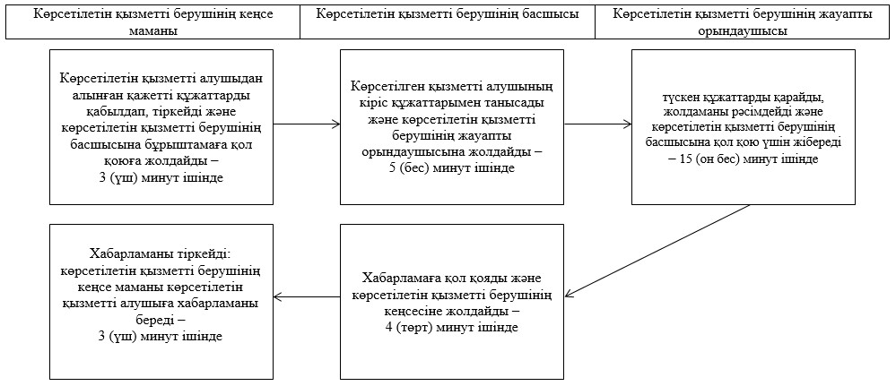

|  |  |
| --- | --- |
|  | "Адамдарға жұмыспен қамтуға жәрдемдесудің белсенді шараларына қатысуға жолдамалар беру" мемлекеттік көрсетілетін қызмет регламентіне 2-қосымша |

**Портал арқылы мемлекеттік қызметті көрсету кезінде**  
**жұмылдырылған ақпараттық жүйелердің функционалдық өзара**  
**әрекеттерінің графикалық нысанындағы диаграммасы**

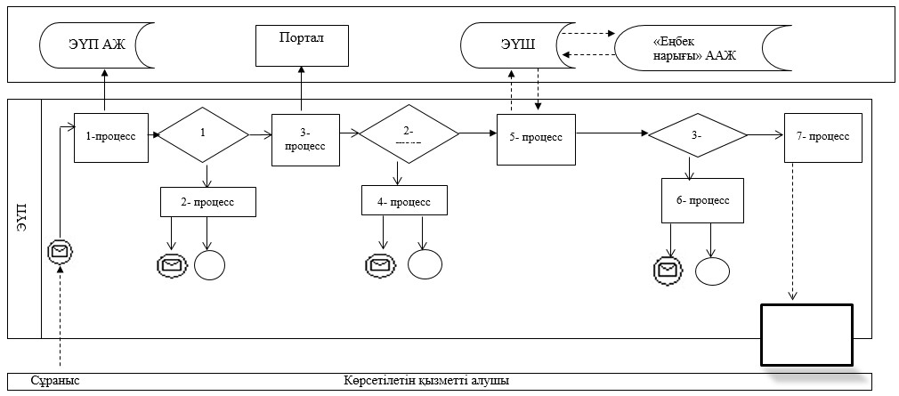

|  |  |
| --- | --- |
|  | "Адамдарға жұмыспен қамтуға жәрдемдесудің белсенді шараларына қатысуға жолдамалар беру" мемлекеттік көрсетілетін қызмет регламентіне 3-қосымша |

**Мемлекеттік көрсетілетін қызметтің бизнес-процестерінің**  
**анықтамалығы**

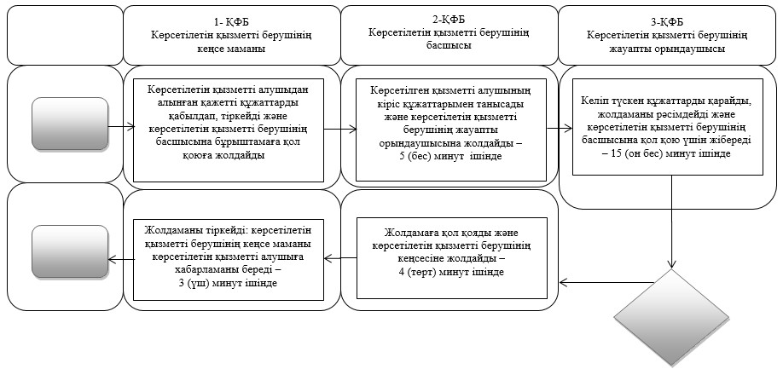

      ҚФБ – құрылымдық-функционалдық бірлік: көрсетілетін қызметті

      берушінің құрылымдық бөлімшелерінің (қызметкерлерінің), халыққа

      қызмет көрсету орталығының, "электрондық үкімет" веб-порталының өзара

      әрекет етуі

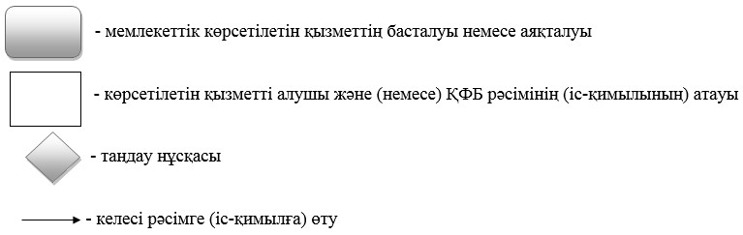

© 2012. Қазақстан Республикасы Әділет министрлігінің «Қазақстан Республикасының Заңнама және құқықтық ақпарат институты» ШЖҚ РМК